

Marktconsultatiedocument

Toegangsbeveiligingssysteem locaties Zuiver

Kenmerk TenderNed: 408438
Referentienummer: DM1938339
Datum: 18-4-2023

Inhoudsopgave
1. Inleiding 3
2. Marktconsultatie 4
2.1. Doel van de marktconsultatie 4
2.2. Procedure 4
2.3. Uitgangspunten en randvoorwaarden Marktconsultatie 4
2.4. Planning 5
3. Achtergrondinformatie 6
4. Vragen 8

Inleiding

Hoogheemraadschap De Stichtse Rijnlanden, aangenaam
Samenwerken aan water voor een veilige, droge en gezonde leefomgeving. Vanuit die achtergrond werkt Hoogheemraadschap de Stichtse Rijnlanden (verder tevens te noemen ‘HDSR’) in Midden-Nederland aan bescherming tegen overstromingen, een gezond grond- en oppervlaktewatersysteem en het zuiveren van afvalwater. Dat is kort samengevat wat we bij Hoogheemraadschap De Stichtse Rijnlanden doen. Wij doen dit samen met organisaties, mede-overheden en inwoners. Kernwaarden bij onze aanpak zijn duurzaamheid, kwaliteit, resultaatgerichtheid, innovativiteit en efficiency.
We werken in een beheergebied dat grote afwisseling kent en dus een eigen dynamiek heeft: van het polderlandschap en het veenweidegebied in het westen, via de stad Utrecht met veel bebouwing in het midden, tot hoge zandgronden op de Heuvelrug waar het water diep in de grond zit.
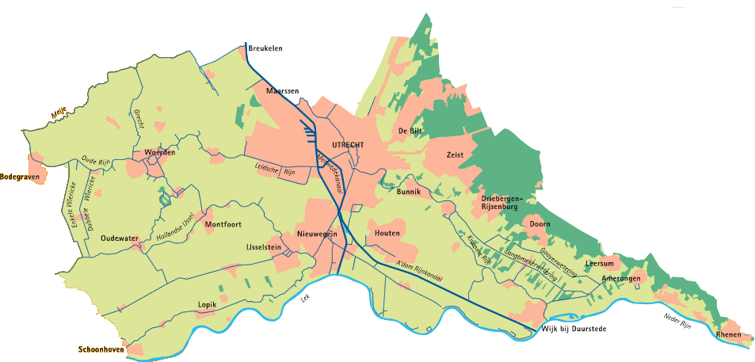

In totaal liggen er 21 gemeenten in ons beheergebied. Bij het waterschap werken ongeveer 500 mensen. Ons hoofdkantoor staat in Houten.

Marktconsultatie

Doel van de marktconsultatie
Het doel van de marktconsultatie is:
- Beeld krijgen van de in de markt beschikbare oplossingen die mogelijk de doelstelling kunnen faciliteren;
- Beeld krijgen krijgen welke aanbieders er zijn;
- Beeld krijgen wat de omvang van de investering zal zijn.

Hiermee wil HDSR informatie verzamelen die gebruikt kan worden als input voor een eventuele
aanbesteding.

Procedure
Deze marktconsultatie is op 25 april 2023 gepubliceerd op TenderNed met kenmerk (408438). Als u op basis van dit document geïnteresseerd bent om deel te nemen aan de marktconsultatie, dan verzoeken wij u vriendelijk om de vragenlijst (zie Bijlage 1) in te vullen en de volledig ingevulde vragenlijst via de berichtenmodule van TenderNed terug te sturen.

Indien de antwoorden daartoe aanleiding geven kan HDSR ervoor kiezen om marktpartijen uit te nodigen voor een gesprek ter toelichting op de gegeven antwoorden. Het is aan HDSR te bepalen welke marktpartijen er worden uitgenodigd voor een gesprek, waar een presentatie onderdeel van uitmaakt.

De marktconsultatie wordt afgerond door een (geanonimiseerd) verslag te verzenden aan alle deelnemende partijen via de berichtenmodule van TenderNed. Daarnaast wordt het verslag van de marktconsultatie gepubliceerd als bijlage bij de aankondiging van de aanbesteding. De inhoud van het verslag wordt niet vooraf in concept met deelnemende partijen afgestemd.

Uitgangspunten en randvoorwaarden Marktconsultatie
Deze marktconsultatie is wederzijds vrijblijvend en toegankelijk voor alle marktpartijen. Naar
aanleiding van deze markconsultatie of door eigen inzichten kan een mogelijke aanbesteding
afwijken van wat in dit marktconsultatiedocument is beschreven. U kunt aan dit marktconsultatiedocument geen rechten ontlenen.

Deze marktconsultatie is uitdrukkelijk niet bedoeld om een voorselectie te maken van
gegadigden in het kader van de toekomstige aanbesteding. Evenmin zal HDSR op basis van deze marktconsultatie marktpartijen uitsluiten van een eventuele aanbesteding. Uw deelname (of afzien van deelname) aan de marktconsultatie zal op geen enkele wijze een positieve of negatieve invloed hebben op uw mogelijkheid tot deelname aan een eventuele aanbesteding, in welke vorm of hoedanigheid dan ook deze in de toekomst georganiseerd zal gaan worden.

HDSR is gerechtigd de verstrekte informatie te gebruiken en daarover te beschikken. De resultaten van de marktconsultatie kunnen (geanonimiseerd) gebruikt woorden voor het opstellen van de aanbestedingsdocumenten. De verstrekte informatie zal niet herleidbaar zijn tot individuele deelnemers aan de marktconsultatie.

Indien een marktpartij van tevoren onderbouwd aangeeft dat bepaalde informatie als vertrouwelijk dient te worden behandeld, zal HDSR deze informatie als vertrouwelijk behandelen en deze uitsluitend tonen aan medewerkers en adviseurs die direct bij de marktconsulatie zijn betrokken.

Met het indienen van de antwoorden op de vragen verleent u medewerking aan een eventueel gesprek en toestemming om de door u verstrekte informatie en/of gegevens te gebruiken, met inachtneming van hetgeen hierboven is genoemd omtrent vertrouwelijkheid.

Aan HDSR kunnen geen kosten in rekening worden gebracht in verband met het uitbrengen van de reactie op deze marktconsultatie en de eventueel daarvoor uit te voeren werkzaamheden.

Het marktconsultatiedocument is met zorg samengesteld. Mocht u onvolkomenheden en/of tegenstrijdigheden constateren, dan vragen wij u hiervan via de berichtenmodule van TenderNed melding te maken. Berichten die op een andere manier worden ingediend dan via TenderNed kunnen wij helaas niet beantwoorden.

Planning
Voor de marktconsultatie wordt onderstaande planning gehanteerd. Aan deze planning kunnen geen rechten worden ontleend.

Omschrijving | Datum
Publiceren document marktconsultatie | 25 april 2023
Indienen volledig ingevulde vragenlijst door marktpartijen | 19 mei 2023 12.00 uur
Gesprekken incl. presentaties | 22 t/m 26 mei 2023
Publiceren eindverslag marktconsultatie | Na 1 juni 2023

Achtergrondinformatie

Hoogheemraadschap De Stichtse Rijnlanden heeft meerdere Rioolwaterzuiveringsinstallaties op meerdere locaties die middels hekwerken zijn omheint en welke via een toegangspoort kunnen worden betreden. De toegang tot deze terreinen is vooralsnog op verschillende manieren ingericht. HDSR heeft de wens om tot één uniforme en integrale toegangsbeveiligingsoplossing te komen met als doel een uniform toegangscontrolesysteem voor de locaties (en bijbehorende gebouwen) van Zuiver te realiseren. Hierbij wenst zij gebruikt te maken van één universele basis (centrale omgeving), die kan communiceren met meerdere hardwarecomponenten (zoals camera’s, intercoms, etc.), die op afstand is aan te sturen en te beheren.

Het toegangscontrolesysteem moet:
- Medewerkers, bezoekers en contractors toegang kunnen verlenen tot de locatie en bijbehorende gebouwen;
  - Medewerkers moeten zelf middels bv. kaartlezers toegang kunnen krijgen;
  - Aan bezoekers en contractors moet na melding (middels bv. intercom) toegang verleent kunnen worden. Het verlenen van toegang moet door een medewerker kunnen worden uitgevoerd, ongeacht de locatie waar die medewerker zich bevindt. Indien een “post onbemand is” dient een doorschakeling plaats te kunnen vinden naar een andere medewerker.
- Video observatie(s) kunnen uitvoeren van het gehele terrein;
  - De beelden worden voor een bepaalde periode opgenomen zodat deze voor eventueel bewijslast kunnen worden gebruikt voor als het gaat om bv. indringers of ongewenste activiteiten op het terrein.
- Er dient centraal beheer te kunnen worden uitgevoerd, evenals registratie, mutaties en overzicht.

Het systeem moet voldoen aan onderstaande eisen:

Systeem
- Het is een overkoepelend systeem voor meerdere locaties.
- Alles, hardware én software, moet integraal kunnen samenwerken ongeacht merk, type en functionaliteiten.

Toegang gebouwen
- Het reeds gebruikte systeem van ILOC moet op uw systeem te installeren te zijn en te besturen.
- De gebouwen en/of delen van het gebouw (ruimten) moeten toegankelijk zijn d.m.v. de reeds uitgegeven ILOC sleutels. Enige andere vorm van hardware voor toegangsbeheer van gebouwen is uitgesloten.
- De autorisatie van de ILOC sleutels blijft bij het reeds gebruikte applicatie van de afdeling facilitair.

Automatische Schuifpoort
- De terreinen zijn afgesloten met een automatische toegangspoort. Deze poort dient door medewerkers van HDSR zittend vanuit het voertuig (auto, vrachtauto) te bedienen te zijn. Voor bezoekers en contractors geldt dat zij middels een aanmeldsysteem toegang kunnen krijgen.
- In nood moet de poort ook te openen zijn met ILOC sleutel
- De automatische toegangspoort moet voorzien worden van camera, onafhankelijk van merk.
- De automatische toegangspoort moet voorzien worden van hardware element waardoor live communicatie (soort intercom) met de aanmelder (bezoeker of contractor) plaats kan vinden, onafhankelijk van merk

Intercom toegangspoort
- De intercom moet te bedienen zijn via VOIP toestel en bij niet tijdig beantwoorden van de oproep automatisch doorschalen naar een in te programmeren 06 nummer.
- Voor elke locatie moet een ander 06 nummer in te programmeren zijn.
- Er moet dan een Videobel oproep tot stand komen, tussen de intercom en mobiele telefoon met een maximale vertraging van 1 seconde.
- De intercom moet door te schakelen zijn naar andere locaties in volgorde van prioriteit bij het niet tijdig beantwoorden van de oproepen.
- Oproep via intercom moet door te schakelen zijn naar een laptop of desktop computer in een kantooromgeving. Bij deze schakeling dient dan een pop up in het scherm te komen met locatieaanduiding.

Videobeelden
- Videobeelden moet worden kunnen worden opgeslagen en een maximaal aantal weken te raadplegen zijn. De beelden moeten dusdanig zijn opgeslagen zodat ze makkelijk terug te kijken zijn.
- Terug te kijken beelden moeten voorzien zijn van een zoekfunctie op datum en tijd.

Vragen

HDSR heeft voor deze marktconsultatie een aantal vragen opgesteld. Deze vragen treft u hieronder aan. Graag ziet HDSR als onderdeel van de marktconsultatie de beantwoording op (een deel van) de volgende vragen tegemoet. Hiervoor kunt u het antwoordformulier (zie Bijlage 1) gebruiken, deze is separaat toegevoegd.

Vraag 1: Heeft u een systeem beschikbaar die aan eerder gestelde eisen kan voldoen? Zo ja, geef een duidelijke omschrijving van het systeem en de werking hiervan. Beschrijf hoe de oplossing bijdraagt aan het behalen van de doelstelling van HDSR. Neem bij de beantwoording van deze vraag de indeling mee zoals opgenomen in het eisenpakket (pag. 6 en 7)

Vraag 2: Heeft u een systeem beschikbaar die voor een groot deel kan voldoen aan eerder genoemde eisen en wat zijn dan de restricties? Zo ja, geef een duidelijke omschrijving van het systeem en de werking hiervan. Beschrijf hoe de oplossing bijdraagt aan het behalen van (een deel van) de doelstelling van HDSR. Neem bij de beantwoording van deze vraag de indeling mee zoals opgenomen in het eisenpakket (pag. 6 en 7). Geef vooral ook aan waar het systeem zich niet voor leent.

Vraag 3: Indien u vragen 1 en/of 2 heeft beantwoord met “ja”, kunt u aangeven of het een stand alone systeem is of dat het een cloudoplossing betreft? Geef een omschrijving van de oplossing in de zin van noodzakelijk een te schaffen hardware en/of software, incl. de wijze van inregelen. Bij voorkeur ontvangen wij beeldmaterieel van referenties.

Vraag 4: Indien u vragen 1 en/of 2 heeft beantwoord met “ja”, kunt u een richtprijs geven waarbij u specificeert wat de kosten zouden zijn voor:
- Aanschaf van het overkoepelende systeem (zonder aanvullende hardware zoals een camera en/of intercom) op basis van een clousoplossing, waarbij een indicatie wordt gegeven van de aanschaf van het softwarepakket en implementatie.
- Aanschaf van het overkoepelende systeem zonder aanvullende hardware zoals een camera en/of intercom) op basis van een stand alone, waarbij een indicatie wordt gegeven van aanschafkosten van het systeem en implementatie.
- Bijkomende of aanvullende kosten zoals licenties, abonnementen, etc. gedurende contractperiode voor het in de lucht te houden/ draaiende houden van het overkoepelende systeem.

